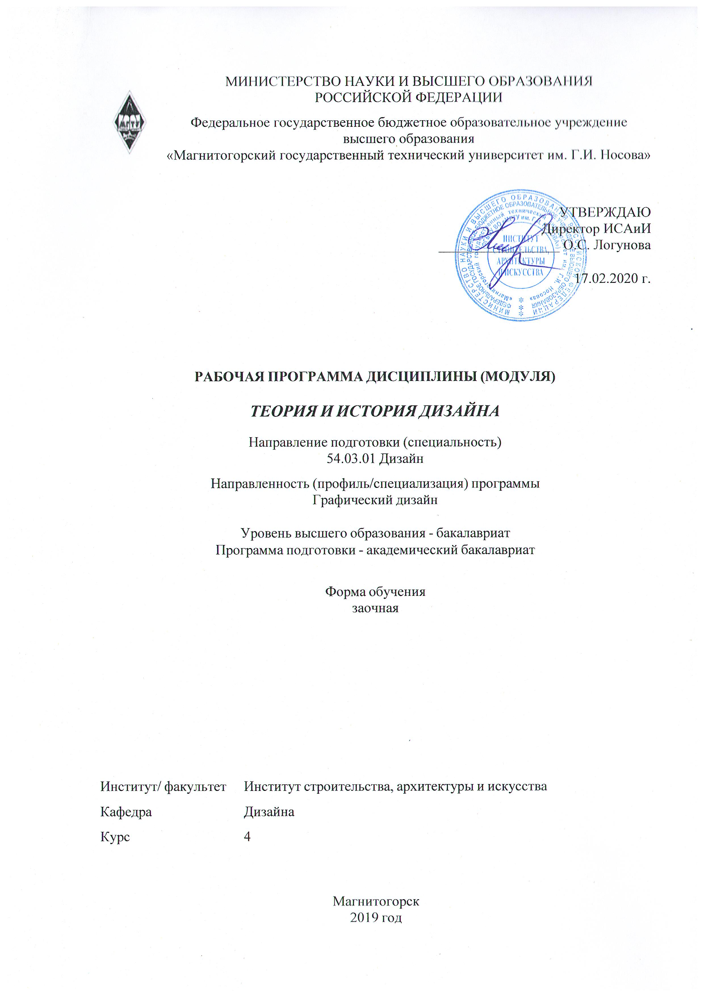

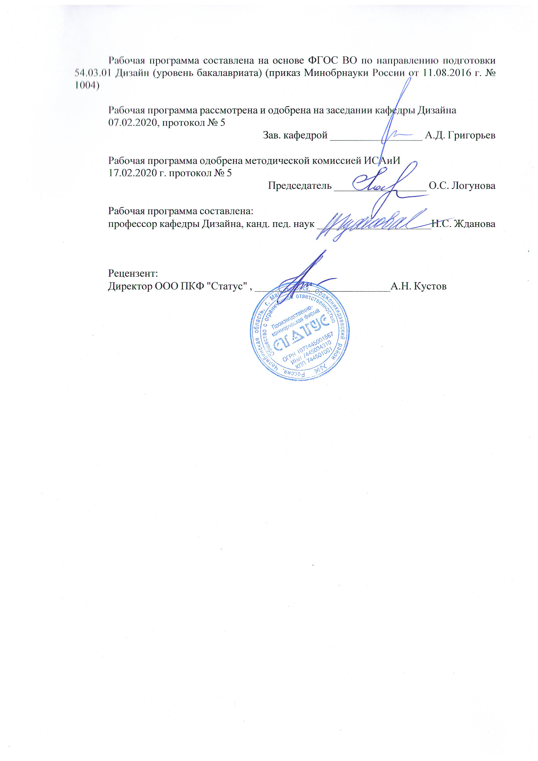



|  |  |
| --- | --- |
| **1** **Цели** **освоения** **дисциплины** **(модуля)** | |
| Целью освоения дисциплины «Теория и история дизайна» являются осмысление значения дизайн-деятельности в формировании материально-художественной культуры общества и приобретение профессиональных компетенций художественного проектирования. | |
|  |  |
| **2** **Место** **дисциплины** **(модуля)** **в** **структуре** **образовательной** **программы** | |
| Дисциплина Теория и история дизайна входит в базовую часть учебного плана образовательной программы.  Для изучения дисциплины необходимы знания (умения, владения), сформированные в результате изучения дисциплин/ практик: | |
| Эргономика | |
| Цветоведение. Химия и физика цвета | |
| Пропедевтика | |
| История | |
| Философия | |
| Проектная графика | |
| Академическая живопись | |
| Академический рисунок | |
| Знания (умения, владения), полученные при изучении данной дисциплины будут необходимы для изучения дисциплин/практик: | |
| Региональные особенности дизайна Южного Урала | |
| Производственная – преддипломная практика | |
| Фирменный стиль предприятия | |
| Подготовка к сдаче и сдача государственного экзамена | |
| Подготовка к защите и защита выпускной квалификационной работы | |
| Основы стилеобразования в дизайне | |
| История регионального дизайна Урала | |
| Научные исследования в области дизайна | |
| Научные исследования в области полиграфического продукта | |
|  |  |
| **3** **Компетенции** **обучающегося,** **формируемые** **в** **результате** **освоения**  **дисциплины** **(модуля)** **и** **планируемые** **результаты** **обучения** | |
| В результате освоения дисциплины (модуля) «Теория и история дизайна» обучающийся должен обладать следующими компетенциями: | |
|  |  |
| Структурный  элемент  компетенции | Планируемые результаты обучения |
| ОПК-6 способностью решать стандартные задачи профессиональной деятельности на основе информационной и библиографической культуры с применением информационно-коммуникационных технологий и с учетом основных требований информационной безопасности | |
| Знать | -способы решения стандартных задач профессиональной деятельности на основе информационной и библиографической культуры с применением информационно-коммуникационных технологий и с учетом основных требований информационной безопасности |

|  |  |
| --- | --- |
| Уметь | -решать стандартные задачи профессиональной деятельности на основе информационной и библиографической культуры с применением инфор-мационно-коммуникационных технологий и с учетом основных требова-ний информационной безопасности; |
| Владеть | - способностью решать стандартные задачи профессиональной дея- тельности на основе информационной и библиографической культуры с применением информационно-коммуникационных технологий и с учетом основных требований информационной безопасности. |
| ОПК-7 способностью осуществлять поиск, хранение, обработку и анализ информации из различных источников и баз данных, представлять ее в требуемом формате с использованием информационных, компьютерных и сетевых технологий | |
| Знать | -пути осуществления поиска, хранения, обработки и анализа информации из различных источников и баз данных по истории дизайна;  -пути представления информации в требуемом формате с использовани-ем информационных, компьютерных и сетевых технологий по теории дизайна; |
| Уметь | - осуществлять поиск, хранение, обработку и анализ информации из раз-личных источников и баз данных по истории дизайна;  -представлять информацию в требуемом формате с использованием информационных, компьютерных и сетевых технологий по теории дизайна; |
| Владеть | - способностью осуществлять поиск, хранения, обработку и анализ ин-формации из различных источников и баз данных по истории дизайна;  -способностью представления информации в требуемом формате с использованием информационных, компьютерных и сетевых технологий по теории дизайна. |
| ПК-12 способностью применять методы научных исследований при создании дизайн- проектов и обосновывать новизну собственных концептуальных решений | |
| Знать | -методы научных исследований при анализе дизайн-проектов и обосновы-вать новизну концептуальных решений; |
| Уметь | -применять методы научных исследований при анализе дизайн- проектов и обосновывать новизну концептуальных решений; |
| Владеть | -способностью применять методы научных исследований при анализе дизайн-проектов и обосновывать новизну концептуальных решений. |

|  |  |  |  |  |  |  |  |  |  |
| --- | --- | --- | --- | --- | --- | --- | --- | --- | --- |
|  | **4.** **Структура,** **объём** **и** **содержание** **дисциплины** **(модуля)** | | | | | | | | |
| Общая трудоемкость дисциплины составляет 6 зачетных единиц 216 акад. часов, в том числе:  – контактная работа – 13 акад. часов:  – аудиторная – 10 акад. часов;  – внеаудиторная – 3 акад. часов  – самостоятельная работа – 190,4 акад. часов;  – подготовка к экзамену – 12,6 акад. часа  – подготовка к зачёту – 12,6 акад. часа  Форма аттестации - зачет, экзамен | | | | | | | | | |
|  |  |  |  |  |  |  |  |  |  |
| Раздел/ тема  дисциплины | | Курс | Аудиторная  контактная работа  (в акад. часах) | | | Самостоятельная работа студента | Вид самостоятельной  работы | Форма текущего контроля успеваемости и  промежуточной аттестации | Код компетенции |
| Лек. | лаб.  зан. | практ. зан. |
| 1. Дизайн как результат развития предметного творчества человека | | |  | | | | | | |
| 1.1 Тема: история и сущность предметного творчества человека.  Канонический, прототипный и проектный виды предметного творчества человека. | | 4 | 2 |  |  | 10 | Самостоятельное изучение учебной и научно литературы. | Текущий контроль успева-емости | ОПК-7 |
| 1.2 Тема: место дизайна в системе предметного творчества человека | |  |  |  | 12 | Поиск дополнительной информации по заданной теме (работа с библиографичес ким материалами, справочниками, каталога-ми, словарями, энциклопедиями ). | Текущий контроль успеваемости | ОПК-7 |
| 1.3 Тема: причины возникновения и развития дизайна в современном мире. | |  |  |  | 5 | Поиск дополнительной информации по заданной теме (работа с библиографичес ким материалами, справочниками, каталога-ми, словарями, энциклопедиями ). | Текущий контроль успеваемости | ОПК-7 |
| 1.4 Тема:роль дизайнерских школ в становлении художественного проектирования. | |  |  |  | 5 | Самостоятельны й про-смотр видео-фильма и письменные ответы на поставленные вопросы | Текущий контроль успеваемости | ОПК-7 |
| 1.5 Тема: определение дизайна как специфической сферы деятельности | |  |  |  | 12 | Самостоятельное изучение учебной и научно литературы. | Текущий контроль успеваемости | ОПК-6, ОПК-7 |
| Итого по разделу | | | 2 |  |  | 44 |  |  |  |
| 2. Эволюция дизайнерского творчества. | | |  | | | | | | |
| 2.1 Тема: предметно-пространственная среда как результат творчества человека. | | 4 |  |  | 2 | 10 | Установление общего и различного между разны-ми компонентами предметно- пространственно й среды. | Текущий контроль успеваемости | ОПК-6, ОПК-7 |
| 2.2 Тема: общая классификация современных видов дизайна  . | |  |  | 2 | 10 | Поиск дополнительной информации по заданной теме (работа с библиографичес ким материалами, справочниками, каталогами, словарями, энциклопедиями ). | Текущий контроль успеваемости -выполнение практической работы | ОПК-6, ОПК-7 |
| 2.3 Тема: эволюция западного дизайна. | |  |  |  | 10 | Самостоятельное изучение учебной и научно литературы | Текущий контроль успеваемости -выполнение практической работы | ОПК-7, ПК-12 |
| 2.4 Тема: особенности возникновения предпосылок протодизайна в России | |  |  |  | 14 | Самостоятельное изучение учебной и научно литературы | Текущий контроль успеваемости | ОПК-6, ОПК-7, ПК-12 |
| Итого по разделу | | |  |  | 4 | 44 |  |  |  |
| 3. Сущность проектной деятельности. | | |  | | | | | | |
| 3.1 Тема: процесс художественного проектирования | | 4 |  |  | 2 | 12 | Самостоятельное изучение учебной и научно литературы | Текущий контроль успеваемости | ОПК-6, ПК-12 |
| 3.2 Тема: процесс художественного проектирования. | | 2 |  |  | 12 | Самостоятельное изучение учебной и научно литературы | Текущий контроль успеваемости | ОПК-6, ОПК-7, ПК-12 |
| 3.3 Тема: средства художественного проектирования | |  |  |  | 10 | Самостоятельное изучение учебной и научно литературы | Текущий контроль успеваемости | ОПК-7, ПК-12 |
| 3.4 Тема: средства художественного проектирования | |  |  |  | 10 | Самостоятельное изучение учебной и научно литературы | Текущий контроль успеваемости | ОПК-7, ПК-12 |
| 3.5 Критика и оценка дизайн-проектов. Экспертиза. | |  |  |  | 10 | Поиск дополнительной информации по заданной теме (работа с библиографичес ким материалами, справочниками, каталога-ми, словарями, энциклопедиями ). | Текущий контроль успеваемости | ОПК-7, ПК-12 |
| Итого по разделу | | | 2 |  | 2 | 54 |  |  |  |
| 4. Дизайн второй половины ХХ века | | |  | | | | | | |
| 4.1 Тема: Национальные особенности в дизайне разных стран. Продолжение конструктивизма в советской архитектуре и дизайне | | 4 |  |  |  | 12 | Выполнение самоконтроля по заданной теме | Текущий контроль успеваемости | ОПК-6, ОПК-7, ПК-12 |
| 4.2 Тема: ВНИИТЭ –новый этап в раз-витии отечественного дизайна. | |  |  |  | 10 | Поиск дополнительной информации по заданной теме (работа с библиографичес ким материалами, справочниками, каталога-ми, словарями, энциклопедиями ). | Текущий контроль успеваемости | ОПК-6, ОПК-7, ПК-12 |
| 4.3 Тема: дизайн 60-х годов ХХ века: бунт и противоречия. | |  |  |  | 10 | Самостоятельное изучение учебной и научно литературы | Текущий контроль успеваемости | ОПК-6, ОПК-7, ПК-12 |
| 4.4 Тема: дизайн рубежа ХХ –ХХI века. Цифровое искусство и дизайн. | |  |  |  | 10 | Поиск иллюстраций к терминам и понятиям дизайна для глоссария в образовательном портале МГТУ. | Текущий контроль успеваемости | ОПК-6, ОПК-7, ПК-12 |
| 4.5 Тема: хайтек в архитектуре и дизайне. | |  |  |  | 6,4 | Самостоятельное изучение учебной и научно литературы | Текущий контроль успеваемости | ОПК-6, ОПК-7, ПК-12 |
| Итого по разделу | | |  |  |  | 48,4 |  |  |  |
| Итого за семестр | | | 4 |  | 6 | 190,4 |  | экзамен,зачёт |  |
| Итого по дисциплине | | | 4 |  | 6 | 190,4 |  | зачет, экзамен | ОПК-7,ОПК- 6,ПК-12 |

|  |
| --- |
| **5** **Образовательные** **технологии** |
|  |
| Реализация компетентностного подхода предусматривает использование в учебном процессе активных и интерактивных форм проведения занятий в сочетании с внеаудиторной работой с целью формирования и развития профессиональных навыков обучающихся.  При обучении студентов дисциплине «Теория и история дизайн» следует осуществлять следующие образовательные технологии:  1. Традиционные образовательные технологии ориентируются на организацию образовательного процесса, предполагающую прямую трансляцию знаний от преподавателя к студенту (преимущественно на основе объяснительно-иллюстративных методов обучения).  Формы учебных занятий с использованием традиционных технологий:  Информационная лекция – последовательное изложение материала в дисциплинарной логике, осуществляемое преимущественно вербальными средствами (монолог преподавателя).    2. Технологии проблемного обучения – организация образовательного процесса, которая предполагает постановку проблемных вопросов, создание учебных проблемных ситуаций для стимулирования активной познавательной деятельности студентов.  Формы учебных занятий с использованием технологий проблемного обучения:  Проблемная лекция – организация учебной работы, направленная на решение комплексной учебно-познавательной задачи, требующей от студента применения как научно-теоретических знаний, так и практических навыков по обработке полученной информации.    3. Интерактивные технологии – организация образовательного процесса, которая предполагает активное и нелинейное взаимодействие всех участников, достижение на этой основе личностно значимого для них образовательного результата. Наряду со специализированными технологиями такого рода принцип интерактивности прослеживается в большинстве современных образовательных технологий.  Формы учебных занятий с использованием специализированных интерактивных технологий:  Лекция-дискуссия – коллективное обсуждение какого-либо спорного вопроса, про-блемы, выявление мнений в группе (межгрупповой диалог, дискуссия как спор-диалог).  4. Информационно-коммуникационные образовательные технологии – организация образовательного процесса, основанная на применении специализированных программных сред и технических средств работы с информацией.  Формы учебных занятий с использованием информационно-коммуникационных технологий:  Лекция-визуализация – изложение содержания сопровождается презентацией (демонстрацией учебных материалов, представленных в различных знаковых системах, в т.ч. иллюстративных, графических, аудио- и видеоматериалов). |
|  |
| **6** **Учебно-методическое** **обеспечение** **самостоятельной** **работы** **обучающихся** |
| Представлено в приложении 1. |
|  |
| **7** **Оценочные** **средства** **для** **проведения** **промежуточной** **аттестации** |
| Представлены в приложении 2. |

|  |  |  |  |  |
| --- | --- | --- | --- | --- |
| **8** **Учебно-методическое** **и** **информационное** **обеспечение** **дисциплины** **(модуля)** | | | | |
| **а)** **Основная** **литература:** | | | | |
| 1.Амельченко С. Н. История художественных стилей и направлений [Электронный ре-сурс] : учебное пособие / С. Н. Амельченко ; МГТУ. - Магнитогорск : [МГТУ], 2017. - 67 с. : табл. - Режим доступа: https://magtu.informsystema.ru/uploader/fileUpload?name=3266.pdf&show=dcatalogues/1/1137286/3266.pdf&view=true. - Макрообъект.  2. Малеко Е. В. Пространственные искусства: особенности теории и практики. Курс лек-ций [Электронный ресурс] : учебно- методическое пособие / Е. В. Малеко ; МГТУ. - Маг-нитогорск : МГТУ, 2016. - 1 электрон. опт. диск (CD-ROM). - Режим доступа: https://magtu.informsystema.ru/uploader/fileUpload?name=2938.pdf&show=dcatalogues/1/1134696/2938.pdf&view=true. - Макрообъект.  3. Сложеникина Н. С. История искусства (Западноевропейское искусство) [Электронный ресурс] : учебное пособие / Н. С. Сложеникина, Э. П. Чернышова ; МГТУ. - Магнитогорск : МГТУ, 2017. - 1 электрон. опт. диск (CD-ROM). - Режим доступа: https://magtu.informsystema.ru/uploader/fileUpload?name=3421.pdf&show=dcatalogues/1/1139947/3421.pdf&view=true. - Макрообъект. - ISBN 978-5-9967-1024-9. | | | | |
|  |  |  |  |  |
| **б)** **Дополнительная** **литература:** | | | | |
| 1. Малеко Е. В. История культуры. История русской культуры от древнейших времен до XVII столетия [Электронный ресурс] : учебно-методическое пособие / Е. В. Малеко ; МГТУ. - Магнитогорск : МГТУ, 2017. - 1 электрон. опт. диск (CD-ROM). - Режим доступа: https://magtu.informsystema.ru/uploader/fileUpload?name=2863.pdf&show=dcatalogues/1/1133835/2863.pdf&view=true. - Макрообъект.  2.Малеко Е. В. История культуры. История русской культуры от XVIII века до рубежа XX - XXI веков [Электронный ресурс] : учебно-методическое пособие / Е. В. Малеко ; МГТУ. - Магнитогорск : МГТУ, 2017. - 1 электрон. опт. диск (CD-ROM). - Режим доступа: https://magtu.informsystema.ru/uploader/fileUpload?name=3297.pdf&show=dcatalogues/1/1137686/3297.pdf&view=true. - Макрообъект | | | | |
|  |  |  |  |  |
| **в)** **Методические** **указания:** | | | | |
| Приложение 1 | | | | |
|  |  |  |  |  |
| **г)** **Программное** **обеспечение** **и** **Интернет-ресурсы:** | | | | |
|  | | | | |
|
|  |  |  |  |  |
| **Программное** **обеспечение** | | | | |
|  | Наименование ПО | № договора | Срок действия лицензии |  |

|  |  |  |  |  |
| --- | --- | --- | --- | --- |
|  | MS Windows 7 Professional(для классов) | Д-1227-18 от 08.10.2018 | 11.10.2021 |  |
|  | MS Windows 7 Professional (для классов) | Д-757-17 от 27.06.2017 | 27.07.2018 |  |
|  | MS Office 2007 Professional | № 135 от 17.09.2007 | бессрочно |  |
|  | Kaspersky Endpoint Security для бизнеса-Стандартный | Д-300-18 от 21.03.2018 | 28.01.2020 |  |
|  | 7Zip | свободно распространяемое ПО | бессрочно |  |
|  |  |  |  |  |
| **Профессиональные** **базы** **данных** **и** **информационные** **справочные** **системы** | | | | |
|  | Название курса | | Ссылка |  |
|  | Электронная база периодических изданий East View Information Services, ООО «ИВИС» | | https://dlib.eastview.com/ |  |
|  |  |
|  | Национальная информационно-аналитическая система – Российский индекс научного цитирования (РИНЦ) | | URL: https://elibrary.ru/project_risc.asp |  |
|  | Поисковая система Академия Google (Google Scholar) | | URL: https://scholar.google.ru/ |  |
|  | Информационная система - Единое окно доступа к информационным ресурсам | | URL: http://window.edu.ru/ |  |
| **9** **Материально-техническое** **обеспечение** **дисциплины** **(модуля)** | | | | |
|  |  |  |  |  |
| Материально-техническое обеспечение дисциплины включает: | | | | |
| Учебные аудитории для проведения занятий лекционного типа Мультимедийные средства хранения, передачи и представления информации  Учебные аудитории для проведения практических занятий, групповых и индивидуальных консультаций, текущего контроля и промежуточной аттестации Мультимедийные средства хранения, передачи и представления информации  Помещение для самостоятельной работы обучающихся Персональные компьютеры с пакетом MS Office, выходом в интернет и с доступом в электронную информационно-образовательную среду университета  Помещение для хранения и профилактического обслуживания учебного оборудования Стеллажи для хранения учебно-наглядных пособий и учебно-методической документации. | | | | |
|

Приложение 1

**Примерные индивидуальные домашние задания (ИДЗ):**

По дисциплине «Теория и история дизайна» предусмотрена внеаудиторная самостоятельная работа обучающихся

**ИДЗ №1 «История и сущность предметного творчества человека»**

Самостоятельное изучение учебной и научной литературы по проблемам развития предметного творчества человека в разные исторические периоды, определение особенностей его развития в зависимости от государственного устройства, религиозных воззрений и материально-ресурсной базы.

**ИДЗ №2 «Место дизайна в системе предметного творчества человека»**

Поиск дополнительной информации по данной теме (работа с библиографическим материалами, справочниками, каталогами, словарями, энциклопедиями).

**ИДЗ №3 «Причины возникновения и развития дизайна в современном мире»**

Поиск иллюстраций к терминам и понятиям дизайна для глоссария в образовательном портале МГТУ.

**ИДЗ №4 «Роль дизайнерских школ в становлении**

**художественного проектирования»**

Посмотрите внимательно видеофильм «БАУХАУЗ», ответьте на вопросы:

1.Когда появилось первое дизайнерское учебное заведение?

2.Какие требования предъявляли к подготовке абитуриентов?

3.Каковы условия обучения студентов?

4.Каково соотношение теории и практики в подготовке будущих дизайнеров?

5. Каковы взаимоотношения преподавателей и студентов?

6.Почему был закрыт БАУХАУЗ?

7.Каковы результаты деятельности БАУХАУЗА для дальнейшего развития дизайна?

**ИДЗ №5 «Общая классификация современных видов дизайна»**

Подготовиться к выполнению теста по теме «Виды современного дизайнерского творчества». Для этого воспользоваться источниками из списка рекомендованной литературы и иллюстрированной энциклопедией дизайна. Обратить особое внимание на различия между следующими категориями объектов дизайна:

-инструмент и инвентарь;

-инвентарь и приспособления;

-бытовая техника и оборудование;

-бытовая техника и аппаратура;

-приборы и аппаратура;

-столовые приборы и осветительные приборы.

Найдите примеры каждой пары с хорошо выраженными различиями.

**ИДЗ №6 «Эволюция западного дизайна»**

Самостоятельно изучите данный раздел по разным источникам: монографии, учебники, учебные пособия, книги, справочники, каталоги, словари, энциклопедии или интернет-источники. Выберите одно направление западного дизайна и опишите его по следующим критериям:

-время зарождения и развития;

-учредители;

-сферы дизайна;

-сферы научных интересов;

-формы реализации достижений;

-вклад в теорию и практику дизайна

**ИДЗ №7 «Структура и категории проектной деятельности»**

Самостоятельно изучите данный раздел по разным источникам: монографии, учебники, учебные пособия, книги, справочники, каталоги, словари, энциклопедии или интернет-источники.

**ИДЗ №8 «Критика и оценка дизайн-проектов. Экспертиза»**

Поиск дополнительной информации по данной теме (работа с библиографическим материалами, справочниками, каталогами, словарями, энциклопедиями. Выбор дизайн-проектов и проведение оценки и экспертизы по следующим критериям:

-социально-экономические;

-функциональным;

-конструктивно-технологические;

-эстетические.

**ИДЗ №9 «ВНИИТЭ –новый этап в развитии отечественного дизайна»**

Самостоятельно изучите данный раздел по разным источникам: монографии, учебники, учебные пособия, книги, справочники, каталоги, словари, энциклопедии или интернет-источники. Выявите разницу в теоритических концепциях разных школ дизайна. Воспользуйтесь следующими критериями:

-время зарождения и развития;

-учредители;

-сферы дизайна;

-сферы научных интересов;

-формы реализации достижений;

-вклад в теорию и практику дизайна.

**ИДЗ №10 «Дизайн рубежа ХХ –ХХI века. Цифровое искусство и дизайн».**

Поиск иллюстраций к терминам и понятиям дизайна для глоссария в образовательном портале МГТУ. Количество и наименование терминов определяет преподаватель

Приложение 2

**Оценочные средства для проведения промежуточной аттестации**

*Промежуточная аттестация имеет целью определить степень достижения запланированных результатов обучения по каждой дисциплине (модулю) за определенный период обучения (семестр) проводиться в форме зачета и экзамена.*

Экзаменационные вопросы:

1. Сущность понятия «предметное творчество человека».
2. Канонический и прототипный виды деятельности человека.
3. Ретроспектива технического развития и формообразования предметного мира доиндустриального общества
4. Научно-технический прогресс XIX века: открытия и изобретения.
5. Массовое машинное производство как причины возникновения и развития дизайна.
6. Урбанизация городов как причины возникновения и развития дизайна.
7. Углубление традиций декоративно-прикладного искусства как причины возникновения и развития дизайна.
8. Расширение понятия «проектирование» как причины возникновения и развития дизайна.
9. Тенденции развития изобразительного искусства как причины возникновения и развития дизайна.
10. Эволюция западного дизайна.
11. Основные понятия и определения.
12. Первая всемирная промышленная выставка и ее влияние на развитие дизайна и начало промышленного дизайна.
13. Баухауз – первая в мире профессиональная школа дизайна.
14. Особенности возникновения предпосылок протодизайна в России.
15. Художественный авангард России. Суприматизм.
16. ВХУТЕМАС-ВХУТЕИН – первые советские школы дизайна.
17. Становление коммерческого дизайна США.
18. Стилеобразование Арт-деко.
19. Виды современного дизайнерского творчества.
20. Предметно-пространственная среда – общие понятия.
21. Структура проектной деятельности
22. Категории проектной деятельности.
23. Процесс художественного проектирования.
24. Средства художественного проектирования.
25. Критика и оценка дизайн-проектов.
26. Послевоенный дизайн западной Европы.
27. Стиль Оливетти.
28. Стиль Браун.
29. Ульмская школа дизайна.
30. История становления и эволюция отечественного дизайна.
31. Конструктивизм 20-30 х годов ХХ века в архитектуре и дизайне
32. Теоретические концепции отечественного дизайна.
33. Технические достижения и дизайн второй половины ХХ века.
34. Скандинавский дизайн- экология природы и общества
35. Современные течения зарубежного дизайна.
36. Национальные особенности в дизайне разных стран.
37. ВНИИТЭ –новый этап в развитии отечественного дизайна.
38. Дизайн 60-х годов ХХ века: бунт и противоречия.
39. Хайтек в архитектуре и дизайне.
40. Деконструктивизм в архитектуре и дизайне

**а) Планируемые результаты обучения и оценочные средства для проведения промежуточной аттестации:**

| Структурный элемент  компетенции | Планируемые результаты обучения | Оценочные средства |
| --- | --- | --- |
| **-ОПК-6** – способностью решать стандартные задачи профессиональной деятельности на основе информационной и библиографической культуры с применением информационно-коммуникационных технологий и с учетом основных требований информационной безопасности; | | |
| Знать | -способы решения стандартных задач профессиональной деятельности на основе информационной и библиографической культуры с применением информационно-коммуникационных технологий и с учетом основных требований информационной безопасности. | Теоретические вопросы:  1.Сущность понятия «предметное творчество человека».  2.Канонический и прототипный виды деятельности человека.  3.Ретроспектива технического развития и формообразования предметного мира доиндустриального общества  4.Научно-технический прогресс XIX века: открытия и изобретения.  5.Массовое машинное производство как причины возникновения и развития дизайна.  6.Урбанизация городов как причины возникновения и развития дизайна.  7.Углубление традиций декоративно-прикладного искусства как причины возникновения и развития дизайна.  8.Расширение понятия «проектирование» как причины возникновения и развития дизайна.  9.Тенденции развития изобразительного искусства как причины возникновения и развития дизайна.  10.Эволюция западного дизайна.  11.Основные понятия и определения.  12.Первая всемирная промышленная выставка и ее влияние на развитие дизайна.  13.Начало промышленного дизайна как профессиональной деятельности ХХ века. Веркбунд.  14.Баухауз – первая в мире профессиональная школа дизайна.  15.Особенности возникновения предпосылок протодизайна в России.  16.Художественный авангард России. Суприматизм.  17.ВХУТЕМАС-ВХУТЕИН – первые советские школы дизайна.  18.Становление коммерческого дизайна США.  19.Стилеобразование Арт-деко. |
| Уметь | -решать стандартные задачи профессиональной деятельности на основе информационной и библиографической культуры с применением информационно-коммуникационных технологий и с учетом основных требований информационной безопасности; | **ИДЗ №1 «История и сущность предметного творчества человека»**  Самостоятельное изучение учебной и научной литературы по проблемам развития предметного творчества человека в разные исторические периоды, определение особенностей его развития в зависимости от государственного устройства, религиозных воззрений и материально-ресурсной базы.  **ИДЗ №2 «Место дизайна в системе предметного творчества человека»**  Поиск дополнительной информации по данной теме (работа с библиографическим материалами, справочниками, каталогами, словарями, энциклопедиями).  **ИДЗ №3 «Причины возникновения и развития дизайна в современном мире»**  Поиск иллюстраций к терминам и понятиям дизайна для глоссария в образовательном портале МГТУ. |
| Владеть | - способностью решать стандартные задачи профессиональной деятельности на основе информационной и библиографической культуры с применением информационно-коммуникационных технологий и с учетом основных требований информационной безопасности. | **ИДЗ №4 «Роль дизайнерских школ в становлении художественного проектирования»**  Посмотрите внимательно видеофильм «БАУХАУЗ», ответьте на вопросы:  1.Когда появилось первое дизайнерское учебное заведение?  2.Какие требования предъявляли к подготовке абитуриентов?  3.Каковы условия обучения студентов?  4.Каково соотношение теории и практики в подготовке будущих дизайнеров?  5. Каковы взаимоотношения преподавателей и студентов?  6.Почему был закрыт БАУХАУЗ?  7.Каковы результаты деятельности БАУХАУЗА для дальнейшего развития дизайна? |
| **-ОПК 7** – способностью осуществлять поиск, хранение, обработку и анализ информации из различных источников и баз данных, представлять ее в требуемом формате с использованием информационных, компьютерных и сетевых технологий | | |
| Знать | -пути осуществления поиска, хранения, обработки и анализа информации из различных источников и баз данных по истории дизайна;  -пути представления информации в требуемом формате с использованием информационных, компьютерных и сетевых технологий по теории дизайна; | Теоретические вопросы:  1.Технические достижения и дизайн второй половины ХХ века.  2.Компьютеризация дизайнерской деятельности.  3.Скандинавский дизайн- экология природы и общества  4.Современные течения зарубежного дизайна.  5.Национальные особенности в дизайне разных стран.  6.ВНИИТЭ –новый этап в развитии отечественного дизайна.  7.Дизайн 60-х годов ХХ века: бунт и противоречия.  8.Хайтек в архитектуре и дизайне.  9.Цифровое искусство и дизайн.  10.Деконструктивизм в архитектуре и дизайне |
| Уметь | - осуществлять поиск, хранение, обработку и анализ информации из различных источников и баз данных по истории дизайна;  -представлять информацию в требуемом формате с использованием информационных, компьютерных и сетевых технологий по теории дизайна; | **ИДЗ №9 «ВНИИТЭ –новый этап в развитии отечественного дизайна»**  Самостоятельно изучите данный раздел по разным источникам: монографии, учебники, учебные пособия, книги, справочники, каталоги, словари, энциклопедии или интернет-источники. Выявите разницу в теоритических концепциях разных школ дизайна. Воспользуйтесь следующими критериями:  -время зарождения и развития;  -учредители;  -сферы дизайна;  -сферы научных интересов;  -формы реализации достижений;  -вклад в теорию и практику дизайна. |
| Владеть | - способностью осуществлять поиск, хранения, обработку и анализ информации из различных источников и баз данных по истории дизайна;  -способностью представления информации в требуемом формате с использованием информационных, компьютерных и сетевых технологий по теории дизайна. | **ИДЗ №10 «Дизайн рубежа ХХ –ХХI века. Цифровое искусство и дизайн».**  Поиск иллюстраций к терминам и понятиям дизайна для глоссария в образовательном портале МГТУ. |
| **-ПК 12** -способностью применять методы научных исследований при создании дизайн-проектов и обосновывать новизну собственных концептуальных решений | | |
| Знать | -методы научных исследований при анализе дизайн-проектов и обосновывать новизну концептуальных решений; | Теоретические вопросы:  1.Виды современного дизайнерского творчества.  2.Предметно-пространственная среда – общие понятия.  3.Структура проектной деятельности  4.Категории проектной деятельности.  5.Процесс художественного проектирования.  6.Методы художественного проектирования.  7.Цель проекта. Стратегия и тактика в дизайне.  8.Средства художественного проектирования.  9.Критика и оценка дизайн- проектов.  10.Послевоенный дизайн западной Европы.  11.Стиль Оливетти.  12.Стиль Браун.  13.Ульмская школа дизайна.  14.История становления и эволюция отечественного дизайна.  15.Конструктивизм 20-30 х годов ХХ века в архитектуре и дизайне |
| Уметь | -применять методы научных исследований при анализе дизайн-проектов и обосновывать новизну концептуальных решений; | **ИДЗ №7 «Структура и категории проектной деятельности»**  Самостоятельно изучите данный раздел по разным источникам: монографии, учебники, учебные пособия, книги, справочники, каталоги, словари, энциклопедии или интернет-источники. |
| Владеть | -способностью применять методы научных исследований при анализе дизайн-проектов и обосновывать новизну концептуальных решений. | **ИДЗ №8 «Критика и оценка дизайн-проектов. Экспертиза.»**  Поиск дополнительной информации по данной теме (работа с библиографическим материалами, справочниками, каталогами, словарями, энциклопедиями. Выбор дизайн-проектов и проведение оценки и экспертизы по следующим критериям:  -социально-экономические;  -функциональным;  -конструктивно-технологические;  -эстетические. |